# 项目经验编写技巧

## 项目描述

业务，周期，架构，技术规模（人员），角色，数据量，并发量

改进的想法，你的成长，反思

## 个人职责

技术开发职责

业务沟通，技术选型，环境搭建

## 团队管理

进度管理，任务分配

## 架构设计能力

测试的结果（qps，tps）

工具禅道，jira，研发在线）

## 项目难点

JVM调优

sql优化

qps提升

接口优化（响应时间长（调用链路长、连接数小，代码冗余），）

技巧

项目一定要写成微服务的

业务一定要熟悉

## 互联网项目关注点

前后端分离（接口安全，防篡改，参数约定，session[jwt],）

网约车项目必看的，有很多技术

## 技术选型技巧

中间件，4大类

**缓存中间件**：

jvm 内部 guava （类似redis 不需要持久化），ehcache （有持久化）

非jvm内部 redis（数据类型多） ， memcached（几乎淘汰了，数据类型单一，单节点首先，性能高），10K以下文件，es 也可以做缓存（大量坐标位置计算），MongoDB，

**双写一致性**： mysql + MongoDB，有事务先写，没有事务的后写，没有事务也成功了事务提交

nginx也可以做缓存，

静态页面也是缓存

**文件存储中间件** ：

fastdfs ， hdfs，云存储（oss ，7牛），es

|  |
| --- |
|  |

**消息中间件 kafka ，rocketMq，rabbitMq ，activeMq**

定位 ： hals msg ， 可靠消息 rabbitMq，

劣势对比：社区活跃度，bug解决方案，成熟团队选kafka，bus 悬念 rabbitMq，支持事务消息选rocketMq

**接入层中间件 ： nginx （haproxy ，tengine， openrestry）， lvs，keepavlied ，slb ，cdn**

亿级流量课程有nginx ，达到精通级别

数据库中间件

mycat

shardingsphere

我的问题怎么样语言描述项目，能大气点，个人文采不好

多年一线编码经验，如何把项目写得漂亮

除了上述列举的（业务、项目描述），需要哪些  
请指导下，感谢

明哥 问个问题

锁库存 如100个SKU，不使用遍历怎么锁 ？ 被问过

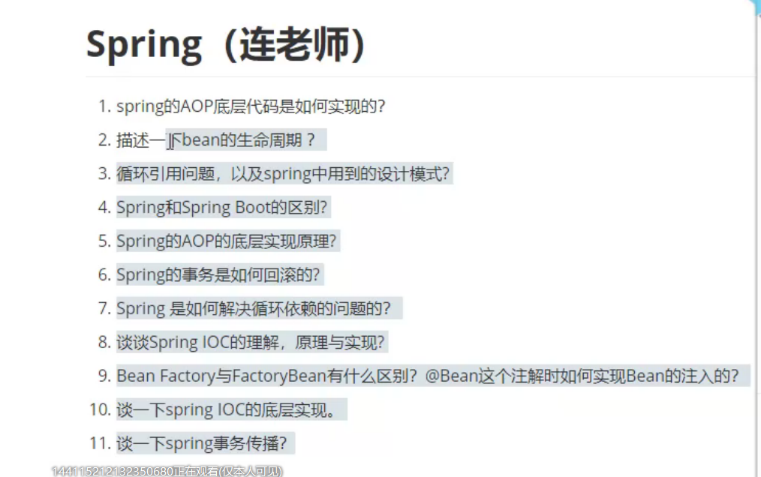

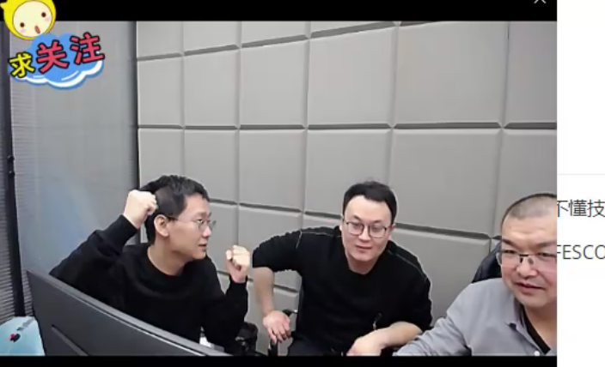

## 背调

留靠谱的（需要授权）

什么时候来的，什么时候走的

离职原因

团队规模

用到的技术

岗位

工资（不会问）

做过什么项目